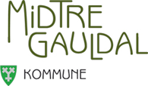

Temaplan Landbruk
Midtre Gauldal kommune
2026 - 2030

Endelig forslag til landbruksplan
Innholdsfortegnelse
Hvorfor landbruksplan? 3
Prosess 3
Veien videre 4
Overordnede føringer 4
Nasjonale føringer 5
Regionale føringer 6
Lokale føringer 6
Landbrukets bidrag til verdiskapning 6
Kommunal landbruksforvaltning 7
Samarbeid med landbrukets organisasjoner 8
Lokale bondelag og bonde- og småbrukarlag 8
Skogeierlag 8
Landbruksutvalget 8
Beitelag 8
Status for landbruket i Midtre Gauldal 9
Jordbruk 9
Landbrukseiendommer og jordbruksforetak 9
Husdyrproduksjon 9
Dyrevelferd 11
Bondens nettverk 11
Planteproduksjon 11
Økologisk landbruk 12
Utvalgte kulturlandskap (UKL) 12
Jordvern 12
Nydyrking 13
Driveplikt 14
Beitenæring 15
Tiltak i beiteområder 15
Rovdyr, tap av husdyr mm. 16
Hjortevilt på innmark 18
Tamrein 18
Skogbruk 18
Gauldalsnettverket 20
JOB:U 20
Klima 20
Miljø 21
Tilskudd til spesielle miljøtiltak i jordbruket (SMIL) 22
Regionale miljøtilskudd (RMP) 22
Drenering 23
Rekruttering til landbruket 23
Tilleggsnæring 24
Lokalmat og turisme 24
Jakt og fiske 24
Inn på Tunet 24
Spir 25
Mål og tiltak 26
Hovedmål 26
Prioriterte delmål 26

Hvorfor landbruksplan?
Å utforme en landbruksplan er en kommunal oppgave, som inngår i administrasjonens gjøreliste. Tidligere landbruksplan for Midtre Gauldal kommune er fra 2003. Landbruket er i stadig endring, og revidering av en landbruksplan er derfor aktuelt for at planen skal ha en virkning og betydning. Landbruksplanen skal synliggjøre næringen, samt være et styringsverktøy i kommuneplanleggingen. Planen skal føre fram til ulike tiltak som politikerne, administrasjonen og næringen selv skal styre etter.
I møte for utvalget miljø, samfunn og landbruk den 19.01.2023 ble det vedtatt at administrasjonen skal revidere landbruksplanen. I den forbindelse ble prosjektet “Landbruk 2030 i Midtre Gauldal kommune” opprettet, som skal samle næringen for å få et godt kunnskapsgrunnlag for revidering av landbruksplanen. Prosjektet “Landbruk 2030” er innlemmet i planstrategien fra 2024-2027 for Midtre Gauldal kommune. Utarbeidelse av landbruksplanen ble derfor satt i gang i løpet av 2023.

Prosess
Det ble satt ned en styringsgruppe for prosjektet bestående av Kenneth Moe (politisk valgt), Olav Edvin Heggvold (politisk valgt), Steinar Fløttum (representant for landbruk), Olav Erik Løkken (representant for skog), Alf Petter Tenfjord (kommunedirektør), Knut Arne Aasen (Leder for enheten samfunnsutvikling og kultur), Håkon Lien (programleder for Spir), Oline Hoston Nannestad (prosjektleder) og Hanne Staverløkk (intern ressurs). I tillegg har det vært innleid en ekstern konsulent, Anders Haraldsen, i deler av prosjektperioden.
Gjennom prosjektperioden har det blitt arrangert tre samlinger der hele næringen har vært invitert. Samlingene har hatt som mål å inkludere næringen i prosessen, samt å få innspill til arbeidet. På første samling ble det satt ned 6 arbeidsgrupper med ulike fagfelt:
- Areal – ledet av Odd Vårvik
- Jordbruk – ledet av Per Stian Storbekkrønning
- Skogbruk – ledet av Jens Petter Storrø
- Utmark – ledet av Eilif Peder Folstad
- Miljø - ledet av Daniel Sandrød
- Landbruksbasert næringsutvikling - ledet av Eli Figenschow
Gruppene var bestående av 5-6 personer. Hver gruppe leverte et endelig forslag til konkrete tiltak og mål for sitt fagfelt. Dette arbeidet ble benyttet videre som grunnlag for utarbeidelse av tiltaksplan i prosjektet.

Samlingene ellers ble benyttet til å skape interesse og tanker rundt framtida for jordbruket og skogbruket i Midtre Gauldal kommune. Samlingene hadde godt oppmøte med opp mot 70 påmeldte på første samling. I etterkant av samlingene og arbeidsgruppenes arbeid har Hanne Staverløkk og Oline Hoston Nannestad jobbet fram et forslag til plan med konkrete tiltak. Planen ble sendt på offentlig høring 27.05.2026 med høringsfrist 22.07.2026, før den ble fremmet for politisk behandling oktober 2026.

Veien videre
Oppfølging av landbruksplanen skal skje gjennom tiltak som sikrer helhetlig og langsiktig utvikling av landbruksnæringen. Kommunen vil prioritere aktiv bruk av planen i arealforvaltning, næringsutvikling og miljøarbeid. Videre legges det vekt på tydelig ansvar for gjennomføring, jevnlig oppfølging og evaluering av tiltak og bruk av eksisterende virkemidler for å sikre at planens formål blir fulgt opp i praksis.
Planen er en temaplan som skal rulleres hvert 4. år, med årlig oppfølging av handlingsdelen som behandles politisk i MSL-utvalget. Landbruksutvalget holdes årlig orientert om status og utvikling i arbeidet, og involveres i den videre oppfølgingen av planen.

Overordnede føringer
FN har utviklet 17 bærekraftsmål. Bærekraftsmålene skal legges til grunn for all samfunns- og arealplanlegging i kommunene.

Figur: FNs bærekraftsmål vedtatt i 2015

Nasjonale føringer
Hovedmålene for den norske landbruks- og matpolitikken er å opprettholde et levende landbruk over hele landet, sikre befolkningen tilgang til nok og trygg mat produsert på norske ressurser, samt øke verdiskapningen basert på en bærekraftig forvaltning av landbruket.
De fire overordnede målene er skissert slik:
- Matsikkerhet og beredskap
- Landbruk over hele landet
- Økt verdiskapning
- Et bærekraftig landbruk med lavere utslipp av klimagasser
Begrepet “landbruk” innebærer jordbruk, husdyrhold, hagebruk, skogbruk og bygdenæringer. De overordna retningslinjene for landbrukspolitikken fastsettes gjennom behandling og vedtak av fremlagte meldinger i Stortinget.
- Meld. St. 11 (2023-2024) Strategi for auka sjølvforsyning av jordbruksvarer og plan for opptrapping av inntektsmoglegheitene i jordbruket
- Meld. St. 6 (2016-2017) Verdier i vekst – Konkurransedyktig skog- og trenæring
Det årlige jordbruksoppgjøret fastsetter priser på jordbruksvarer og andre bestemmelser for næringen. Jordbruksoppgjøret skjer ved årlige forhandlinger mellom Staten og jordbruket og føres på grunnlag av Hovedavtalen for jordbruket fra 1950.
Norge er tilsluttet Parisavtalen og har gjennom denne forpliktet seg til å redusere klimagassutslipp. I 2019 inngikk Regjeringen og organisasjonene i jordbruket en klimaavtale. Klimaavtalen er en intensjonsavtale for å arbeide med reduksjon av klimagassutslipp og økning av karbonopptak. Partene forplikter seg til å redusere jordbrukets samla klimagassutslipp med 5 millioner tonn CO2-ekvivalenter i perioden 2021 – 2030. Parisavtalen og klimaavtalen anerkjenner at jordbruket er sårbart for klimaendringer, og at utslippsreduksjoner skal gjennomføres uten å sette matproduksjonen i fare.
- Meld. St. 13 (2020-2021) Klimaplan for 2021 – 2030
- Meld. St. 26 (2023-2024) Klima i endring – sammen for et klimarobust samfunn
- Meld. St. 35 (2023-2024) Bærekraftig bruk og bevaring av norsk natur. Norsk handlingsplan for naturmangfold.
I 2023 vedtok sittende regjering en ny jordvernstrategi med skjerpet mål for omdisponering av matjord, og nye tiltak for å nå målet. Målet for omdisponering av dyrka mark er satt til maksimalt 2000 dekar per år, og målet skal nås innen 2030. På bakgrunn av dette ble det i 2024 sendt ut brev fra landbruksministeren til alle kommunene med tema Matjord og arealplanlegging i kommunane.

Økologisk produksjon og forbruk:
- Nasjonal strategi for økologisk jordbruk 2018 – 2030

Regionale føringer
Både Statsforvalteren, Fylkeskommunen og Innovasjon Norge har sentrale roller for gjennomføringen av landbruks- og matpolitikken regionalt, blant annet gjennom handlingsplaner og fylkesvise prioriteringer av tilskuddsmidler:
- Regional delplan landbruk for Trøndelag 2026-2037
- Regionalt miljøprogram for jordbruket i Trøndelag 2023-2026

Lokale føringer
Kommuneplanen for Midtre Gauldal kommune består av en samfunnsdel og arealdel. I kommuneplanens samfunnsdel 2014 – 2030 er det definert 4 fokusområder: Samfunn, brukere, medarbeidere og økonomi. Følgende overordnede mål ligger i planen: Vi skal motivere og legge til rette for videreutvikling av landbruket og landbruksbasert næringsutvikling. Klima og miljø er også et gjennomgående tema i planen, og kommunen skal hensynta klima og miljø i all kommunal planlegging og aktivitet. Kommuneplanens samfunnsdel er det overordnede styringsverktøyet og legger fundamentet for blant annet handlingsplan med økonomiplan.
Utviklingsstrategi for Midtre Gauldal kommune 2022-2025 med det strategiske målet “Først til framtida” konkretiserer de viktigste innsatsområdene i perioden som skal følges opp for å realisere kommuneplanens samfunnsdel. Midtre Gauldal er omstillingskommune, og et av fokusområdene er å styrke næringsgrunnlaget i kommunen og bidra til både sikring og etablering av nye arbeidsplasser.

Landbrukets bidrag til verdiskapning
I 2023 publiserte SINTEF og Nibio en ny rapport Kunnskapsgrunnlag for trøndersk landbruk. I 2021 hadde Midtre Gauldal 286 landbruksrelaterte sysselsatte, etter at Norsk Kylling la ned slakteriet på Støren. Totalt antall sysselsatte i landbruk og –relatert virksomhet er 794. Andelen av landbruksavhengig sysselsetting i kommunen er dermed 30%, noe som gjør Midtre Gauldal til den 4. mest landbruksavhengige kommunen i Trøndelag. I 2021 var hogstvolumet 48 500 m3.
Totalt er den landbruksbaserte verdiskapningen på 629,3 millioner kroner. Bruttoprodukt i millioner kroner for den jordbruksbaserte primærnæringen var i 2021 på 160,5 millioner kroner.
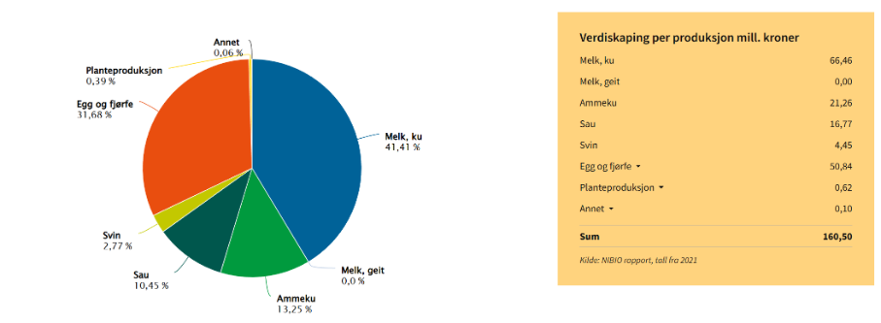
Kilde: Nibio, Arealbarometer

Landbruket har en sentral betydning for bosetting, næringsliv og utvikling i Midtre Gauldal kommune. Jord- og skogbruket bidrar ikke bare til matproduksjon og verdiskaping, men er også viktig for å opprettholde levende bygder, arbeidsplasser og tjenestegrunnlag i kommunen. Et aktivt landbruk bidrar til å holde arealer i drift og kulturlandskapet i hevd, samtidig som det skaper grunnlag for annen næringsvirksomhet og lokale ringvirkninger.
Landbruket er tett knyttet til bygdesamfunnene og har betydning for tilhørighet, identitet og videreføring av lokal kunnskap og tradisjoner. Gode rammevilkår for landbruket er derfor også viktig for å opprettholde en desentralisert bosettingsstruktur og sikre levende lokalsamfunn i hele Midtre Gauldal.

Kommunal landbruksforvaltning
I 2026 er det 3,2 årsverk i Midtre Gauldal kommune som jobber med oppgaver knyttet til jord- og skogbruk. Oppgavene er fordelt på 3 faste ansatte og en vikar.
Landbrukskontorets hovedoppgaver er å jobbe aktivt for å opprettholde og videreutvikle landbruksnæringen i kommunen. Blant oppgavene som kommunen utfører er:
- Forvaltning av tilskudd
- Saksbehandling etter jordlova, konsesjonslova og skogbrukslova mm.
- Veiledning i henhold til gjeldende regelverk
- Behandling av skogfondsaker
- Befaring i forbindelse med kommunale kontrolloppgaver
- Oppfølging av dødsbo med landbrukseiendommer etter arveloven §99a
- Oppfølging av bo- og driveplikt på landbrukseiendommer

Samarbeid med landbrukets organisasjoner

Lokale bondelag og bonde- og småbrukarlag
I Midtre Gauldal er det tre lokale bondelag. Soknedal Bondelag, Budal Bondelag og Singsås/Støren Bondelag. Det er også ett lokalt bonde- og småbrukarlag; Fjellbonden Bonde- og småbrukarlag.

Skogeierlag
I Midtre Gauldal er det ett lokallag av Allskog; Midtre Gauldal skogeierlag. Allskog er et samvirkeforetak driftet av skogeiere som omsetter tømmer og tilbyr tjenester i skogbruket.

Landbruksutvalget
Landbruksutvalget i Midtre Gauldal består av lederne i de lokale organisasjonene i landbruket. De tre bondelagene, bonde- og småbrukarlaget og skogeierlaget er representert. Landbrukskontoret er referent for utvalget. Landbruksutvalget har møter etter behov, 4-6 ganger i året. I møtene tas det opp aktuelle saker og tema, og utvalget fungerer også som referansegruppe og høringspart for administrasjonen i ulike saker.
Eksempel på saker er utarbeidelse av retningslinjer og satser for prioritering av lokale tilskuddssatser for SMIL-midlene (Spesielle miljøtiltak i jordbruket). I 2022 fikk kommunen i samarbeid med landbruksutvalget tilsagn på rekruttering- og kompetansehevingsmidler (RK) fra Trøndelag Fylkeskommune til prosjektet “Avlingsøkning for planteproduksjon i Midtre Gauldal kommune, med fokus på høyereliggende områder”. Gjennom prosjektet er det arrangert flere fagmøter.

Beitelag
Midtre Gauldal kommune har 7 beitelag.
- Åseldan beitelag og felleshamn
- Endal beitelag
- Gaula Øst beitelag
- Singsås Vestre beitelag
- Almås beitelag
- Soknedal beitelag
- Synnerdalen beitelag

Status for landbruket i Midtre Gauldal

Jordbruk

Landbrukseiendommer og jordbruksforetak
Midtre Gauldal er en stor landbrukskommune. I Trøndelag er Midtre Gauldal den 13. største jordbrukskommunen med over 50 000 dekar fulldyrka jordbruksareal. Dette utgjør 2,8% av arealet i kommunen.
I 2025 fikk 257 foretak innvilget produksjonstilskudd for jordbruket. I 2017 var det 262, noe som viser en svak nedgang i antall aktive bruk i kommunen. Kommunen opplever likevel antallet jordbruksforetak som relativt stabilt de siste årene, og det er hvert år flere nye søkere. De største produksjonene er de grasbaserte med en fordeling på 63 melkebruk, 62 bruk med stofekjøttproduksjon og 70 sauebruk. I tillegg driver 31 med fjørfeproduksjon og 3 med gris. 89 foretak selger fôr.
Det er 814 landbrukseiendommer i kommunen, og 31,6% av befolkningen bor på en landbrukseiendom. Det betyr også at om lag 2/3 av landbrukseiendommene ikke lenger drives som selvstendige jordbruksforetak.

Husdyrproduksjon
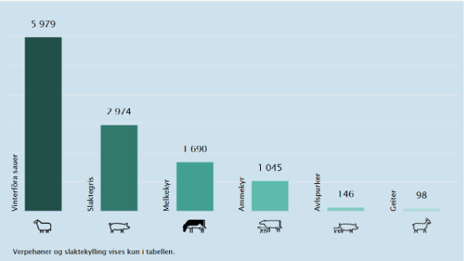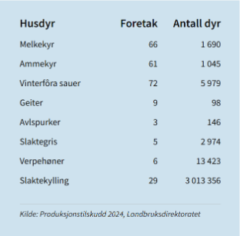

Melk
I 2024 var det 1690 melkekyr i kommunen, fordelt på 66 foretak. I 2017 var det 92 foretak som hadde melkekyr. Antall melkebruk i kommunen har dermed gått kraftig ned de siste årene. Foretakene i kommunen disponerer totalt 12 632 093 liter melkekvote. Dette gir en gjennomsnittskvote per produsent på 119 171 liter i 2025. Det er 33 produsenter som fortsatt driver i båsfjøs, noe som utgjør ca. 55% av melkeprodusentene i kommunen.
Figuren under viser utviklingen fra 2014 til 2024 i antall melkeprodusenter. Tabellen er sortert etter leveranse (kvote) hos den enkelte produsent, og viser at det er 35 melkeprodusenter med under 100 000 liter i leveranse som har avviklet drifta de siste 10 årene, fulgt av 17 melkeprodusenter med en leveranse mellom 100 000 og 200 000 liter. Det er likevel fortsatt klart flere produsenter med leveranse mellom 0 og 200 000 liter.
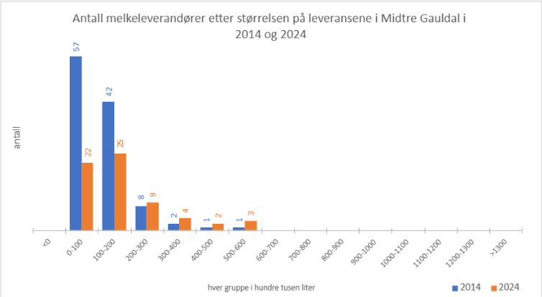
Kilde: Statsforvalteren i Trøndelag, Fakta og tall, Melkeleveranser 2014-2024
Midtre Gauldal er Trøndelags største seterkommune med 31 setre i drift med melkeproduksjon i 2025. Av disse driver 4 også med egen foredling på setra.

Ammeku
I 2024 var det 1066 ammekyr i kommunen, fordelt på 62 foretak. I 2017 var det 57 foretak som hadde ammekyr. Det er 20 produsenter som fortsatt driver i båsfjøs.
Av grafen under ser vi at den totale slakteleveransen fordelt på kg har økt noe, men holdt seg forholdsvis stabil fra 2015 og frem til i dag. Denne statistikken inkluderer storfe i alt.

Småfe
I 2024 var det 5750 søyer i kommunen, fordelt på 72 foretak. I 2017 var det 87 foretak som hadde småfe. Grafen viser en topp på slakteleveranser av småfe i kommunen i 2017, mens det gradvis har svekket seg frem mot 2024 til under nivået i 2015.

Kraftfôrbaserte produksjoner
Slaktekylling er en stor produksjon i kommunen. Dette har sammenheng med at Norsk Kylling hadde kylling-slakteri på Støren. Dette ble flyttet til Orkanger i 2021. I 2024 hadde 27 produsenter slaktekylling. Sommeren 2023 åpnet Norsk Kylling nytt slaktekylling-rugeri på Støren. 3 produsenter har verpehøner og 3 produsenter har gris i større skala.
Slakteleveransene av fjørfe har hatt en solid økning i perioden fra 2015 til 2024, med en økning på nesten 2 000 000 kg. For gris har slakteleveransene hatt en svak nedgang i samme periode.

Dyrevelferd
God dyrevelferd er en bærebjelke for norsk husdyrproduksjon. Kunnskap om dyrevelferd er ferskvare, og både husdyrvitenskapen og husdyrnæringene er dynamiske. Forskning og kunnskapsutvikling har gjennom tiden ført til implementering av nye krav og regelverk. Dyrevelferdsmeldingen (Meld. St. 8 (2024-2025)) er et eksempel på dette.
Mattilsynet utvikler regelverk, fører tilsyn og rettleder virksomheter og personer som eier dyr. Dyrevelferdsloven med tilhørende forskrifter har som formål å fremme god dyrevelferd og respekt for dyrene. Loven regulerer hvordan mennesker skal behandle tamme og viltlevende dyr.
Mattilsynet har rutiner for informasjonsutveksling med både landbrukskontoret i kommunen, Statsforvalteren og Landbruksdirektoratet. I de tilfeller der Mattilsynet avdekker alvorlige brudd på dyrevelferdsregelverket skal kommunen varsles og vurdere om vilkår om vanlig jordbruksproduksjon er oppfylt ved behandling av søknad om produksjonstilskudd.
Det er de siste årene registrert få henvendelser fra Mattilsynet til Midtre Gauldal kommune om dyrevelferdssaker på produksjonsdyr i kommunen.
For å sikre god dyre-helse og -velferd er landbruket avhengig av tilgang på veterinærtjenester hele døgnet. Midtre Gauldal kommune har ansvaret for organisering av vaktdistrikt Midtre Gauldal.

Bondens nettverk
Dyrevelferd henger også sammen med bondehelse. Midtre Gauldal har etablert «Bondens nettverk», som skal arbeide for å forebygge psykisk uhelse i landbruket. Nettverket fungerer som et sikkerhetsnett rundt bonden, og består av ulike aktører som vil kunne hente inn riktig kompetanse etter behov og med bondens samtykke om noe skulle oppstå.

Planteproduksjon
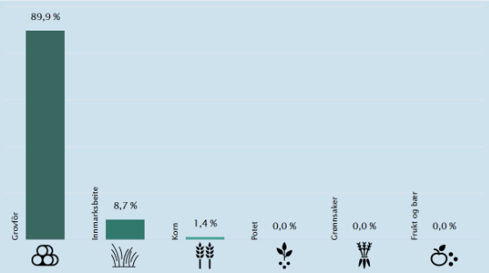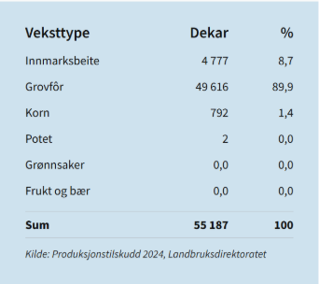
Totalt har kommunen 246 planteprodusenter. Grasproduksjon utgjør hovedandelen, men 7 produsenter har korn. Hele kommunen ligger i arealsone 5A. De fleste planteprodusentene driver også med husdyr og produserer fôr til egne dyr og noen selger deler av avlingen i tillegg. Det er i 2025 40 produsenter som kun driver med planteproduksjon for salg.

Økologisk landbruk
I 2025 har Midtre Gauldal 12 plante-produsenter tilknyttet Debios kontrollordning. 4 av disse har også økologisk sau, 3 har økologisk melkeproduksjon og 1 har økologisk ammeku-produksjon.
6,5% av jordbruksarealet som er i drift i kommunen driftes i 2024 som økologisk, ifølge SSB. Andelen økologisk areal i drift har holdt seg relativt stabil de siste årene, men kommunen opplever en lavere interesse for økologisk drift enn tidligere. Årsaken til dette er ikke kjent.
Trøndelag er det fylket med mest økologisk areal i drift med 92 600 dekar i 2024. Dette utgjør 5,7% av alt jordbruksareal i drift i Trøndelag og 22% av alt økologisk areal i landet.

Utvalgte kulturlandskap (UKL)
Midtre Gauldal kommune har et av de nasjonale utvalgte kulturlandskapene i Norge, “Seterdalene i Budalen”. Kommunen har ansvaret for å forvalte ordningen og har egne retningslinjer som fastsettes i samråd med samarbeidsgruppa for området. Denne samarbeidsgruppa består av medlemmer fra grunneierne, faglagene, beitelagene, fjellstyre, allmenningsstyrer, kommunen, Statsforvalteren, fylkeskommunen, og nasjonalparkforvalter for nasjonalparkstyret.
Området består av to landskapsvernområder, deler av nasjonalparken og annet areal som ikke er vernet. Formålet med tilskuddsordningen er å bidra til å sikre verdier knyttet til seterlandskapet, biologisk mangfold, kulturminner og kulturmiljøer, samt å sikre langsiktig skjøtsel og drift. Det kan både søkes om enkelttiltak/investeringstiltak og tilskudd til drift/skjøtsel (tiltak som gjentas årlig, som beiting og seterdrift).
Hovedprioriteten er seter- og beitetilskudd, og praksis er at 60% av tilskuddsrammen avsettes til dette. Andre tiltak det er gitt tilskudd til er blant annet vedlikehold av setervei, seterfjøs, Nofence/Monil og bygninger på Museumssetra, der sistnevnte gjennom ordningen fullfinansieres. Forvaltningsplan for området ble revidert i 2025, og legger sammen med kommunens retningslinjer for tilskudd til utvalgte kulturlandskap føringer for forvaltningen av de økonomiske virkemidlene knyttet til ordningen

Jordvern
Jordvern handler om å bevare dyrka og dyrkbar jord til matproduksjon. Det er kommunen som har hovedansvar for å ivareta jordressursene i henhold til plan- og bygningsloven og jordloven. Nasjonal jordvernstrategi ble sist oppdater i 2023 med mål om at den årlige omdisponeringen av dyrka jord ikke skal overstige 2.000 dekar innen 2030.
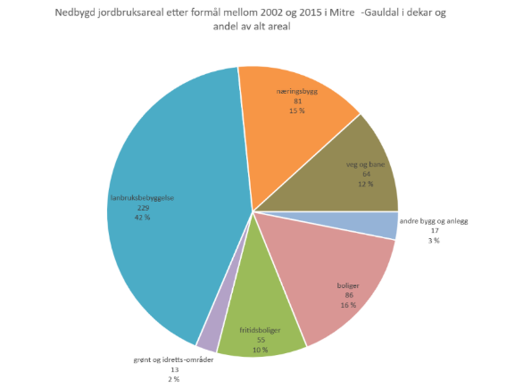
Kilde: Statsforvalteren i Trøndelag, Fakta og tall, Nedbygging av dyrkajord 2002-2015
Kakediagrammet viser antall dekar jordbruksareal som er nedbygd mellom 2002 og 2015 i Midtre Gauldal, fordelt på til hvilket formål nedbyggingen har skjedd. Selv om dette er eldre tallmateriale illustrerer det godt at nedbygging skjer på bakgrunn av flere ulike formål, og at man må rette innsats på flere felt for å begrense den.
Landbruksbebyggelse sto for 42% av all nedbygd jordbruksjord i perioden. Det er for så vidt naturlig, fordi landbruksbebyggelsen fortrinnsvis bør ligge på gårdsbruket der det ofte er begrenset med ledig areal som ikke berører jordbruksareal, men det er også en påminnelse om å vurdere plassering nøye med hensynet til jordvern i bakhodet også når det gjelder landbruk.

Nydyrking
Dyrkbar jord er areal som kan dyrkes opp til å bli fulldyrka jord. Fulldyrka jord er jord som er dyrka til vanlig pløyedybde og som kan nyttes til åkervekster eller eng som kan pløyes.
64,5% av arealene som kan dyrkes opp i Midtre Gauldal kommune er i dag registrert som skog. 31,1% av arealene er definert som myr. Nydyrking av myr er ikke tillatt, men det kan gis dispensasjon i særlige tilfeller.
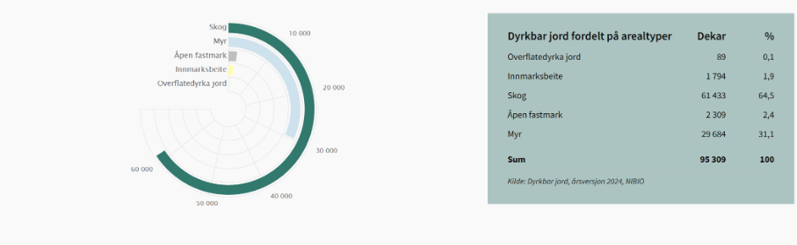
Kilde: Nibio, Arealbarometer

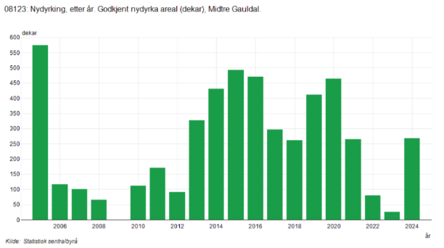
Det ble i 2024 vedtatt en satsning på 1,5 millioner kroner til nydyrkingstilskudd og tiltak og oppfølging av prosjektet Landbruk 2030. 500 000 kroner ble øremerket til opprettelse av nydyrkingsfond i en 3-årig prøveperiode fra 2024 til og med 2026.
I perioden 2005 til 2024 er det totalt godkjent 5023 dekar nydyrka areal i kommunen.

Driveplikt
Det er driveplikt på alt jordbruksareal med fulldyrka jord, overflatedyrka jord og innmarksbeite. Dette følger av jordlovas § 8. Driveplikten gjelder uavhengig av størrelsen på arealet, er personlig og gjelder for alle som eier en eiendom med jordbruksareal, i hele eiertiden. For å oppfylle driveplikten må eieren innen ett år etter å ha overtatt eiendommen enten drive jorda selv eller leie bort jorda til noen andre som vil drive den. Ved bortleie av jord må det foreligge skriftlig leiekontrakt på 10 år om gangen som fører til en driftsmessig god løsning.
Det er et vilkår at jorda sine produksjonsegenskaper blir opprettholdt på en slik måte at arealet kan nyttes til vanlig jordbruksdrift med mulighet for normal avling. Selv om eier har leid bort jorda til andre er det fortsatt eiers ansvar at jorda blir drevet og som vil holdes ansvarlig hvis jorda ikke drives.
I Midtre Gauldal har ikke driveplikten blitt fulgt tilstrekkelig opp fra kommunen sin side. Det er et ressurskrevende arbeid som må følges opp over tid.

Beitenæring
Utmarksbeite er en stor ressurs i kommunen. 172 foretak hadde dyr på utmarksbeite i 2025. 144 av disse er tilknyttet ett av de 7 beitelagene i kommunen.
Beitelag | Antall deltakere |  | Småfe i utmark (sluppet) |  | Storfe i utmark (sluppet)
Beitelag | 2015 | 2025 | 2015 | 2025 | 2015 | 2025
Åseldan beitelag og felleshamn | 3 | 2 | 122 | 106 | 41 | 24
Endal beitelag | 22 | 23 | 3267 | 2204 | 117 | 402
Budal og Singsås sau og geitalslag | 27 | - | 2995 | - | 175 | -
Soknedal beitelag | 57 | 65 | 9166 | 8479 | 552 | 1107
Synnerdalen beitelag | 33 | 28 | 2343 | 2180 | 324 | 314
Gaula Øst beitelag | - | 9 | - | 794 | - | 306
Singsås Vestre beitelag | - | 15 | - | 1380 | - | 279
Almås beitelag | - | 2 | - | 0 | - | 115
SUM | 142 | 144 | 17269 | 14453 | 1208 | 2536
Kilde: Tilskudd til drift av beitelag (OBB), Midtre Gauldal kommune
Som illustrert i tabellen over har det skjedd en dreining i beitemønster de siste 10 årene. Det er færre småfe og flere storfe på utmarksbeite i kommunen. I 2025 var det 2816 færre småfe og 1328 flere storfe på utmarksbeite enn i 2015. Økningen i antall storfe har flere årsaker, blant annet økte satser i tilskudd for utmarksbeite og utviklingen av elektronisk gjerdeteknologi.
Det er positivt at utmarka benyttes, men det kan også føre til utfordringer når ulike interesser benytter de samme områdene. Det at vi ser en endring med flere storfe på beite i utmarka har også ført til at det registreres flere tilfeller av tråkk-skader, spesielt skader i plantefelt. Flere og større beitedyr har større belastning på vegetasjonen. Kommunen forsøker å bistå med mål om at utmarka skal kunne benyttes på en tilfredsstillende måte for alle parter.

Tiltak i beiteområder
Kommunen forvalter tilskudd gjennom ordningen “Tiltak i beiteområder”. Statsforvalteren fordeler potten med midler til kommunen. Ordningen har som formål å legge til rette for best mulig utnyttelse av beite i utmark og redusere tap av dyr på utmarksbeite, samt fremme fellestiltak i beiteområdene.
De lokale retningslinjene og prioriteringen av tiltak i kommunen fastsettes etter innspill fra beitelag og landbruksutvalget. Midtre Gauldal er en betydelig beite-kommune, med mange beitelag og mange dyr på beite i utmarka. Midlene i ordningen må derfor i hovedsak prioriteres nøye. De siste årene har teknologi som fremmer bruk av utmark til beite og sperregjerder vært prioritert høyest, etter en periode med prioritering av andre tiltak. Som hovedregel skal midlene brukes på fellestiltak i beiteområder, og det kan i tillegg til overnevnte blant annet gis tilskudd til sanke- og skilleanlegg, ferister, bruer, gjeterhytter, saltsteinsautomater mm.

Rovdyr, tap av husdyr mm.
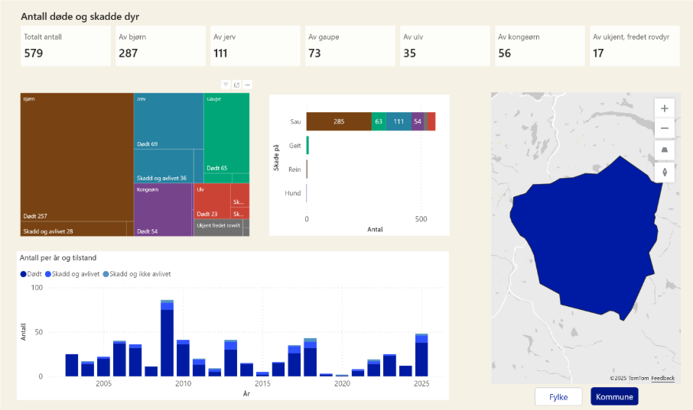
Kilde: Rovbase, Statistikk over skader påført av rovdyr, Midtre Gauldal, 2003-2025
Rovbase presenterer statistikk for skader som er forårsaket av store rovdyr på tamdyr i Norge fra 2003 og fremover, bygd på innmeldte skader som i all hovedsak er verifisert ved undersøkelser på skadestedet utført av Statens naturoppsyn (SNO) eller lokal rovdyrkontakt. Disse undersøkelsene er en viktig del av beslutningsgrunnlaget når forvaltningsmyndighetene skal vurdere om en skade skal erstattes eller ikke.
Siden 2003 har totalt 579 skader blitt registrert i Midtre Gauldal kommune. Disse dreier seg i all hovedsak om småfe. Det er ikke dokumentert tap eller skade på storfe i perioden.
 | Bjørn | Jerv | Gaupe | Ulv | Kongeørn | Ukjent
2003 | 15 | 0 | 6 | 0 | 2 | 2
2004 | 8 | 0 | 8 | 0 | 1 | 0
2005 | 11 | 0 | 10 | 0 | 0 | 1
2006 | 34 | 0 | 4 | 0 | 0 | 2
2007 | 23 | 6 | 7 | 0 | 0 | 0
2008 | 0 | 0 | 6 | 0 | 4 | 1
2009 | 69 | 11 | 4 | 0 | 1 | 1
2010 | 15 | 15 | 6 | 0 | 5 | 0
2011 | 10 | 9 | 0 | 0 | 1 | 0
2012 | 0 | 4 | 0 | 0 | 5 | 0
2013 | 27 | 1 | 0 | 9 | 4 | 0
2014 | 0 | 12 | 0 | 0 | 3 | 0
2015 | 0 | 3 | 0 | 2 | 0 | 0
2016 | 10 | 4 | 0 | 0 | 2 | 0
2017 | 12 | 20 | 0 | 0 | 3 | 0
2018 | 18 | 2 | 1 | 12 | 2 | 8
2019 | 0 | 2 | 0 | 0 | 1 | 0
2020 | 0 | 1 | 1 | 0 | 0 | 0
2021 | 0 | 5 | 1 | 0 | 2 | 0
2022 | 0 | 11 | 3 | 0 | 5 | 0
2023 | 0 | 4 | 5 | 12 | 4 | 0
2024 | 0 | 1 | 2 | 0 | 7 | 2
2025 | 35 | 0 | 9 | 0 | 4 | 0
SUM | 287 | 111 | 73 | 35 | 56 | 17
Kilde: Rovbase, Statistikk over skader påført av rovdyr, Midtre Gauldal, 2003-2025
Totalt for perioden knyttes flest rovdyrskader til bjørn, jerv og gaupe. De siste årene har det imidlertid ikke blitt dokumentert skader til bjørn på flere år, før i 2025. For ulv er det kun dokumentert skader 4 av årene, i 2013, 2015, 2018 og 2023.
Beitelagene rapporterer hvert år på antall dyr som er sluppet og sanket fra beite. Tabellen under illustrerer antall småfe som er tapt på beite per år de siste 5 årene* og er basert på innrapporterte tall fra beitelagene selv.
 | 2020 | 2021 | 2022 | 2023 | 2024 | 2025
Åseldan beitelag og felleshamn | 3 | 6 | 0 | 2 | 2 | 4
Endal beitelag | 69 | 54 | 69 | 60 (1) | 68 (5) | 64
Soknedal beitelag | 345 | 509 (4) | 424 | 379 (2) | 310 (4) | 415 (8)
Synnerdalen beitelag | 63 | 59 | 134 (1) | 91 | 71 (1) | 60
Gaula Øst beitelag | 51 | 96 | 65 | 33 | 32 | 91 (1)
Singsås Vestre beitelag | 41 | 69 | 82 (2) | 95 | 87 (7) | 56 (2)
Almås beitelag | 0 | (1) | 0 | 0 | 0 | 0
SUM  Småfe (storfe) tapt på beite | 572 | 793 (5) | 774 (3) | 660 (3) | 570 (17) | 690 (11)
Kilde: Tilskudd til drift av beitelag (OBB), Midtre Gauldal
*Småfe og storfe. Storfe er oppført i parantes i tabellen.
Kommunene Holtålen, Røros, Tydal, Selbu, Trondheim, Melhus, Midtre Gauldal, Rennebu og Oppdal samarbeider om skadefelling på rovvilt. Skadefellingssamarbeidet var først organisert som et prosjekt, der formålet var å få til et bedre samarbeid mellom kommunene for å effektivisere skadefelling av bjørn, bedre tilgangen på hunder som egnet seg for felling av bjørn og å organisere en beredskap. I dag er det Holtålen kommune som administrerer samarbeidet, sammen med ei styringsgruppe bestående av en administrativ ressurs fra hver deltakerkommune. Hver av kommunene har tidsbegrensede oppdragsavtaler med fellingslag og fellingsleder.
Skadefellingssamarbeidet gjør at det er mulig å ta ut skadegjører før den kommer til Midtre Gauldal, og er en av de viktigste årsakene til at det ikke er dokumentert tatt husdyr av bjørn i kommunen de siste årene, sett bort fra unntaksåret 2025.

Hjortevilt på innmark
Av hjortedyrene er det i hovedsak hjort og rein som kan være et problem på innmark. I enkelte områder i kommunen er dette en utfordring med til dels store beiteskader på eng, særlig utover høsten. Det er gjennomført beitetakst i kommunen både i 2018 og i 2024, og selv om disse ikke har vurdert beitetrykket på innmark taler det totale kunnskapsgrunnlaget for at hjorteviltstammen i Midtre Gauldal ikke er bærekraftig slik beitegrunnlaget er per i dag.

Tamrein
I Midtre Gauldal finnes det ikke et tradisjonelt reinbeitedistrikt med automatisk beiterett. Likevel har det over tid vært rapportert om ulovlig beiting fra tamrein i flere områder, særlig i områder øst for Gaula. At tamrein ferdes inn på jordbrukseiendommer og dyrka mark er et tilbakevendende problem. Dette har skapt debatt om hvem som har rett til arealbruk, og om skade på avlinger og beiteområder. Den såkalte «Trollheimdommen» fra Høyesterett i 1981 slo fast at det ikke er samisk reindriftsrett i området, og som følge av dette kom «Trollheimloven» som regulerer adgangen til å drive reindrift i Meldal, Midtre Gauldal, Oppdal, Rennebu, Rindal, Sunndal og Surnadal.
Det betyr at dersom tamrein skal kunne beite i Midtre Gauldal må den som driver reinbruk ha fått offisiell tillatelse via Trollheimloven og reindriftsloven. En slik tillatelse er gitt til Trollheimen sijte som har vinterbeite vest for E6 i Soknedal, i og rundt Gynnildfjellet. Dette området utgjør ca. 5% av kommunens areal. Ut over dette finnes det ikke lovlige reinbeiteområder i kommunen.
Kommunen og Statsforvalteren har kontinuerlig dialog om dette. Kommunen er bekymret for summen av belastninger på grunneiere som blir berørt, da dette også har betydelige økonomiske konsekvenser for den enkelte grunneier.

Skogbruk
Norge består omtrent 44% av landarealet av skog, der 61% av dette er produktivt skogareal. I Midtre Gauldal er 763 km2 av arealet skogkledt areal, noe som utgjør 4,6% av skogen i Trøndelag.
Andelen produktivt skogareal er 480 000 dekar. I 2024 startet arbeidet med å få på plass nye skogbruksplaner med miljøregistrering i kommunen. Dette arbeidet gjøres i samarbeid med Statsforvalteren i Trøndelag, Statskog SF og skogeierorganisasjonene, og ifølge «Framdriftsplan Skogbruksplan 2024-2027 skal ferdigstilling og levering av planprodukter skje i slutten av 2026.
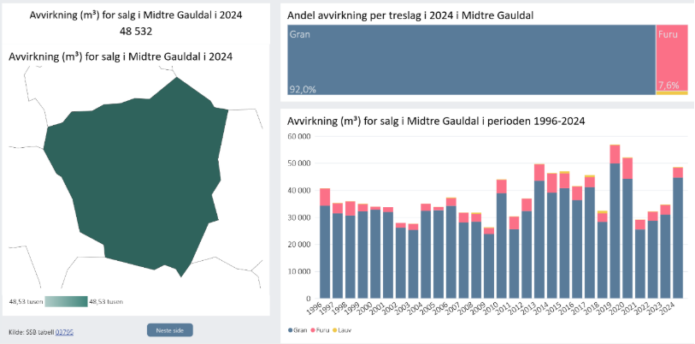
Kilde: Trøndelag i tall, SSB tabell 03795
Midtre Gauldal avvirket i 2024 48 500 kubikk skog, og er den 3. største kommunen i Trøndelag med høyest avvirkning. Førstehåndsverdien for skogbruket i kommunen er 38 millioner (skogeiers bruttoverdi på tømmeret), samfunnsverdi er 400 millioner (hele verdikjeden). Hovedsakelig utføres avvirkningen av innleide entreprenører.
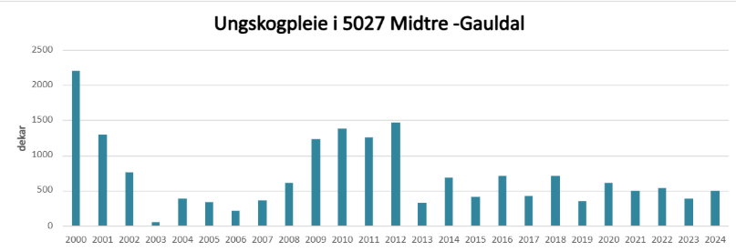
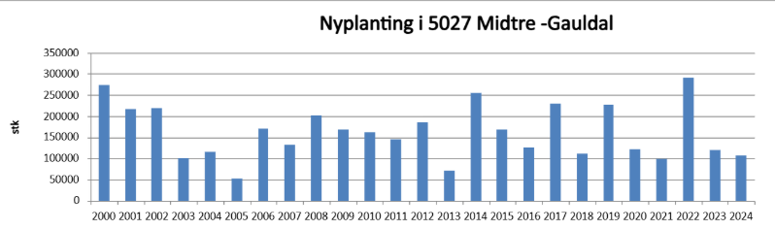
Kilde: Statsforvalteren, Areal og aktivitetsstatistikk i skogbruket i Trøndelag, 2000-2024
Aktiviteten i skogbruket henger sammen med flere faktorer, men den viktigste enkeltfaktoren er knyttet til aktørenes aktivitet i kommunen. Når det gjelder ungskogpleie bør vi oppnå mellom 1.500 og 2.000 dekar med ungskogpleie hvert år. Statistikken viser at vi ligger langt under dette, og dermed at produksjonspotensialet ikke utnyttes.

Gauldalsnettverket
Midtre Gauldal, Røros, Holtålen, Melhus, Rennebu og Oppdal står sammen i skognettverket Gauldalsnettverket, som ble opprettet blant annet for å styrke skogregionene faglig. Fra 2020 overtok kommunene ansvaret for søknadsbehandling, utbetaling og oppfølging av tilskuddsordningene fra Statsforvalteren, den gang Fylkesmannen. Det interkommunale samarbeidet gjør at kommunene gjennom Gauldalsnettverket får større overføringer, og de har derfor felles rammer og vilkår for tilskudd til landbruksvei og skogsdrift. Formålet er å sørge for økt aktivitet og verdiskapning i skogbruket.

JOB:U
JOB:U er et sommerjobbtilbud i regi av Skogselskapet og Velg Skog for unge mellom 15 og 25 år. Hovedoppgavene er ungskogpleie og noe linjerydding. I Trøndelag er det JOB:U-aktivitet i flere kommuner, blant annet i Gauldalsregionen (Midtre Gauldal, Melhus og Rennebu). Målet er å øke interessen for skogbruket og rekruttere flere unge til skogfaget.

Klima
Landbruket er en naturbasert næring der klima påvirker produksjonen, og endringer i klima vil ha store effekter på den globale matproduksjonen. Høyere temperatur, ekstremvær og økt nedbør er noen av konsekvensene av klimaendringene i Norge. Fordi klimaendringene i stor grad påvirker landbruket direkte er det viktig å være godt rustet for et klima i endring.
All landbruksproduksjon starter med fotosyntesen. Alle organismer er avhengige av å forbrenne organisk materiale for å eksistere. Prosessen går ut på at karbondioksid (CO2) og vann (H2O) omdannes til glukose og oksygen ved hjelp av energi fra sollys. Denne prosessen skjer i bladene på grønne planter, hvor de fanger opp karbondioksid fra luften og henter vann fra bakken.
Jordbruksaktivitet, og særlig husdyrhold, er biologiske prosesser som gir utslipp av klimagasser, hovedsakelig i form av metan og lystgass. Landbruket spiller en sentral rolle i møte med klimaendringene, både som utsatt næring og som en del av løsningen. I Midtre Gauldal kommune er klimagassutslippene per 2023 beregnet til å være 63 095,1 tonn CO2-ekvivalenter, og av dette står jordbruket for 34 204,9 tonn CO2-ekvivalenter.
Landbrukets klimaplan er en videreføring av klimaavtalen mellom jordbruket og regjeringen som ble inngått i 2019 og forplikter partene til å redusere jordbrukets samla klimagassutslipp med 5 millioner tonn CO2-ekvivalenter innen 2030. Planen er en felles plan for en samlet næring og legger vekt på at det skal være mulig å oppnå jordbrukets klimaforpliktelse uten å kutte i matproduksjonen.
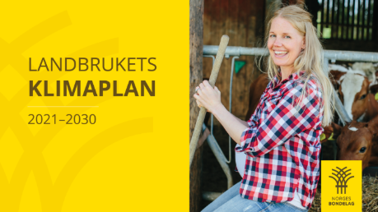
Klimaplanen har følgende 9 satsningsområder:
- Klimakalkulator og klimarådgivning
- Avl og friskere husdyr
- Klimavennlig fôring
- Fremtidsrettet agronomi
- Fossilfri maskinpark
- Fossilfri oppvarming
- Husdyrgjødsel i biogassanlegg
- Jorda som karbonlager og arealbruk
- Klimarisiko og klimatilpasning
Regjeringen lanserte nylig Regjeringens klimastatus og -plan, som oppsummerer nasjonale klimastrategier fram mot 2030 og 2050. Her blir landbruket trukket fram som en sektor med egne klima- og miljøtiltak, blant annet gjennom styrket finansiering av klimatiltak i jordbruket gjennom jordbruksavtalen.

Miljø
Landbruket har stor betydning for naturmiljø, kulturlandskap og biologisk mangfold. Aktiv jordbruksdrift bidrar til å holde landskapet åpent, ivareta kulturhistoriske verdier og sikre leveområder for en rekke arter. Samtidig kan landbruksaktivitet påvirke miljøet gjennom avrenning til vassdrag, utslipp til luft og belastning på jordressurser. Landbrukets miljøinnsats reguleres av flere lover og forskrifter.
Vannforskriften stiller krav til tilstand og forvaltning av vannforekomster. God vannforvaltning er avgjørende for å sikre god økologisk og kjemisk tilstand i vassdrag, i tråd med vannforskriften og regionale vannforvaltningsplaner. For landbruket betyr dette at avrenning fra landbruket må begrenses slik at vannforekomstene ikke forringes. Tiltak kan omfatte kantsoner mot vassdrag, erosjonsforebygging, endret jordarbeiding og redusert gjødselbruk. I Midtre Gauldal er flere bekker og elver påvirket negativt av landbruket gjennom blant annet fjerning av naturlig vegetasjon mot vassdrag, bekkelukkinger, erosjon og avrenning. Vannforskriften setter rammene for hvordan landbruket må forholde seg til vannmiljøet, og gir både plikter og muligheter i form av tilskudd til miljøtiltak.

Tilskudd til spesielle miljøtiltak i jordbruket (SMIL)
Formålet med ordningen er å fremme natur- og kulturminneverdiene i jordbrukets kulturlandskap og redusere forurensning fra jordbruket, ut over det som kan forventes av vanlig jordbruksdrift. Det er en statlig ordning som forvaltes av kommunen med mål om å balansere jordbruksproduksjon med hensyn til natur og miljø.
Tilskuddet gir økonomisk støtte til en rekke tiltak, blant annet som reduserer avrenning av næringsstoffer og jord til vassdrag, bevarer biologisk mangfold, skjøtter kulturlandskap og forebygger erosjon og jordforringelse. Midlene brukes målrettet i tråd med nasjonale og lokale miljømål og retningslinjer. De lokale retningslinjene revideres årlig for å sikre en målrettet bruk. Landbruksutvalget gis anledning til å komme med innspill i dette arbeidet.
De siste årene har kommunen innvilget SMIL-tilskudd for mellom 600.000 – 1.000.000 kroner årlig. De mest brukte tiltakene er hydrotekniske anlegg, rydding, inngjerding og istandsetting av gammel kulturmark, restaurering av verneverdige bygninger og fjerning av piggtråd.

Regionale miljøtilskudd (RMP)
Regionalt miljøprogram er en tilskuddsordning som forvaltes av Statsforvalteren. Hvert fylke har et eget miljøprogram med et utvalg miljøtiltak du kan få tilskudd for å utføre. Det er Statsforvalteren i Trøndelag som utarbeider det regionale miljøprogrammet for Trøndelag etter egen forskrift. Kommunene får tildelt midler og har ansvar for saksbehandlingen.
Formålet med miljøtilskudd til jordbruket er å bidra til å ivareta jordbrukets kulturlandskap, biologisk mangfold, kulturmiljøer og -minner, samt å øke tilgjengeligheten i jordbrukslandskapet. Det er også et mål å redusere bruk av plantevernmidler og å redusere utslipp til luft og avrenning til vann.
I 2025 ble det utbetalt RMP-tilskudd til 154 søkere i Midtre Gauldal. De mest brukte ordningene er «Drift av bratt areal», «Beiting eller slått av verdifulle jordbrukslandskap i innmark», «Skjøtsel av biologisk verdifulle arealer» og «Miljøvennlig spredning av husdyrgjødsel». Kommunen har også et høyt antall aktive setre som også mottar tilskudd til «Drift av seter».

Drenering
Godt drenert jord er positivt for vannkvaliteten, og vil bidra til å hindre erosjon og overflateavrenning av næringsstoffer til vassdrag. Det fører til bedre avling, mindre risiko for jordpakking og lavere utslipp av lystgass.
Tilskudd til drenering ble etablert i 2013, og det er kommunen som behandler søknadene innenfor tildelt økonomisk ramme. Det gis tilskudd til drenering av tidligere drenert eller planert jordbruksareal med en sats per dekar på 4000 kroner for systematisk grøfting, profilering og omgraving eller 61 kroner per løpemeter grøft, begrenset til 4000 kroner per dekar, for usystematisk grøfting. Denne satsen økte fra 2000 kroner per dekar i 2023.
Sett bort fra 2021 har Midtre Gauldal innvilget tilskudd til drenering for mellom 200.000 og 600.000 kroner årlig, men med stor variasjon mellom årene illustrert i tabellen under.
At tilskuddssatsen per dekar økte i andre halvdel av 2023 har innvirkning på summene, men også andre forhold i og rundt landbruket påvirker antall søknader og størrelsen på prosjektene mellom år.
Tilskudd til drenering - Totale tilsagn per år for ordningen i Midtre Gauldal kommune
År | Totale tilsagn i kroner | Antall søkere per år | Ca. antall dekar (gitt en sats på hhv. 2500 og 4000 kr/da)*
2021 | 26 500 | 1 | 11
2022 | 382 068 | 13 | 153
2023 | 192 040 | 10 | 77
2024 | 338 045 | 10 | 85
2025 | 576 971 | 15 | 144
*Satsen økte fra 2500 til 4000 kroner per dekar 1. juli 2023. Det er derfor brukt 2500 kroner for 2021-2023 og 4000 kroner for 2024-2025.

Rekruttering til landbruket
Som landbrukskommune er Midtre Gauldal avhengige av rekruttering. Kommunen etterstreber å være en god sparringspartner for landbruket, spesielt nye bønder. Gjennom fagorganisasjonene og landbruksutvalget legges det også til rette for, og gjennomføres, flere aktiviteter rettet mot barn og unge. Det er viktig at disse arenaene prioriteres og at det tilrettelegges for aktivitet som styrker rekrutteringen til landbruket også fremover.

Tilleggsnæring
I Midtre Gauldal har flere av primærprodusentene ulike tilleggsnæringer tilknyttet gården. En tilleggsnæring defineres som en næring utenom den ordinære gårdsdrifta, men som er basert på de ressursene gården har tilgjengelig. I Midtre Gauldal finnes det tilleggsnæringer blant annet innenfor jakt og fiske, lokalmat, overnatting, opplevelser og leiekjøring.

Lokalmat og turisme
Midtre Gauldal har rike landbruks- og mattradisjoner, og det finnes flere tilbydere av lokal mat- og drikkeproduksjon. Flere seterbrukere foredler og selger produkter som rømme, skjørost, smør og gøbb (gomme). I tillegg finnes flere lokale mat- og drikkeprodusenter og serveringslokaler, som Mersmak, Hogna Brygg, Gammeltunet Hanshus, Storstuu Winsnes og Storbekkøya museumsseter. «Mett i Gauldaln» er et lokalmatsamarbeid som favner mye av det Midtre Gauldal har å by på når det gjelder mat og reiseliv.

Jakt og fiske
Lakseelva Gaula er det største, uregulerte vassdraget i Trøndelag, og har vært blant de fem beste i landet hvert år. Årlig fanges mellom 20 og 35 tonn laks i vassdraget. På Gauldalsporten på Støren ligger nasjonalt besøkssenter for villaks som hadde offisiell åpning høsten 2025. Senteret er et av fire slike besøkssenter i landet, autorisert av Miljødirektoratet. Her finnes det blant annet en utstilling som viser alt fra laksens anatomi til dens leveområder. Gaula lokker årlig laksefiskere fra hele verden til Midtre Gauldal og bidrar til verdiskapning for lokalt næringsliv.
Midtre Gauldal byr også på mange jaktbare arter og flott jaktterreng. Det jaktes både på småvilt som rype, hare, skogsfugl og rådyr og storvilt som elg og hjort. Kommunen setter mål og retningslinjer for hjortviltforvaltningen, der formålet er å skape robuste hjorteviltbestander. Kommunen er organisert i 54 jaktfelt i 9 bestandsplaner, og det investeres flere tusen jegerdager i elg- og hjortejakt hvert år. Elg- og hjortekjøttet som tas ut av skogene i kommunen tilsvarer omtrent 130.000 kjøttmiddager hvert år.
Forollhogna nasjonalpark byr på flotte naturopplevelser, og er det nordligste villreinområdet i Norge. Bevaring av villreinen er et av formålene med opprettelsen av Forollhogna nasjonalpark. For å regulere bestanden foregår det villreinjakt fra 20. august til 20. september, noe som er viktig for de som bor i fjellbygdene og et bidrag til lokal verdiskapning.

Inn på Tunet
I Midtre Gauldal har vi ett foretak som er registrert som Inn på Tunet-gård. Nord Solem gård i Soknedal tilbyr tilrettelagte aktiviteter for alle aldersgrupper og funksjonsvariasjoner, blant annet avlastning, ferieleir, praktiske skoledager og støttekontakttilbud. Gården er også godkjent 4H-gård.

Spir
Etter at Norsk kylling la ned slakteriet på Støren har Midtre Gauldal fått status som omstillingskommune fra 2022-2027. Omstillingsprosjektet Spir skal bidra til å øke attraktiviteten til kommunen og stimulere til fortsatt næringsliv og bolyst. Som omstillingskommune er utvikling, kompetanseheving og muligheter for oppstart av tilleggsnæringer i jord- og skogbruket aktuelle tiltak man kan søke tilskudd til gjennom Spir.

Mål og tiltak

Hovedmål
Midtre Gauldal kommune er en landbrukskommune med fremoverlente jord- og skogeiere og bærekraftig produksjon som gir grunnlag for verdiskapning og bosetting.

Prioriterte delmål
Delmål 1 Areal og landbrukseiendommer
Kommunen skal sikre en langsiktig og bærekraftig forvaltning av landbruksarealene gjennom et sterkt jordvern og en arealplanlegging som prioriterer matproduksjon. Det skal legges til rette for aktive landbrukseiendommer med gode driftsenheter, helhetlig ressursutnyttelse og stabil eiendomsstruktur.
Fokusområde | Tiltak | Når | Ansvar
Jord i hevd | Videreføre kommunalt tilskudd til nydyrking | Fortløpende | Administrasjon  Folkevalgte
Jord i hevd | Følge opp driveplikten, herunder jordleieavtaler på all utleid jord | Fortløpende  Prosjekt | MG kommune v/SUK
Jord i hevd | Utarbeide en oversikt over hvem som driver hvilket areal, også i seterdalene | 2027 | MG kommune v/SUK
Jord i hevd | Følge opp og styrke forebyggende tiltak ved tamrein på innmark for å sikre trygg og forutsigbar jordbruksdrift | Fortløpende | MG kommune v/SUK
Sterkt jordvern | Utarbeide jordvernstrategi | 2027-2028 | MG kommune v/SUK
Sterkt jordvern | Prioritere landbruk i arealplanlegging | Fortløpende | MG kommune v/SUK
Sterkt jordvern | Føre en streng praksis for omdisponering av dyrka og dyrkbar jord | Fortløpende | Folkevalgte  MG kommune v/SUK
Bosetting på landbrukseiendommer | Boplikten på landbrukseiendommer skal praktiseres strengt. Oppmuntre til fast bosetting på landbrukseiendommer | Fortløpende | MG kommune v/SUK
Bosetting på landbrukseiendommer | Utarbeide retningslinjer for saksbehandling (konsesjon, boplikt, fradeling mm.) | 2027 | MG kommune v/SUK
Stimulere til bosetting utenfor jordbruksområdene | Unngå fradeling av kårbolig eller våningshus som kan medføre driftsulemper eller landbrukseiendom uten beboelig våningshus. | Fortløpende | MG kommune v/SUK

Delmål 2 Jordbruk
Kommunen skal legge til rette for et kunnskapsbasert og bærekraftig jordbruk med god agronomisk praksis. Det skal arbeides aktivt med rekruttering, beredskap, effektiv ressursbruk og kompetanseheving for å sikre langsiktig matproduksjon og lønnsom drift.
Fokusområde | Tiltak | Når | Ansvar
Agronomi | Opprettholde aktivitet i landbruksutvalget inkl. fagmøter og prosjekt | Fortløpende | Landbruksutvalget MG kommune v/SUK
Agronomi | Fortsette å yte årlig støtte til Norsk landbruksrådgivning | Årlig | Folkevalgte  MG kommune v/SUK
Rekruttering | Bidra til rekruttering gjennom god rådgivning og informasjon, og ha fokus på neste generasjon | Fortløpende | MG kommune v/SUK
Rekruttering | Utarbeide og benytte flere informasjonskanaler for å nå ut til flere | Fortløpende | MG kommune v/SUK
Styrke beredskapen for bonde og dyr | Opprettholde dialog med veterinærene og være i forkant når nye avtaler skal inngås | Fortløpende | MG kommune v/SUK
Styrke beredskapen for bonde og dyr | Søke om stimuleringstilskudd i samråd med veterinærene | Årlig | MG kommune v/SUK
Styrke beredskapen for bonde og dyr | Videreføre Bondens nettverk | Fortløpende | MG kommune v/SUK
Omdømme | Markedsføre Midtre Gauldal som landbrukskommune | Fortløpende | MG kommune

Delmål 3 Skogbruk
Kommunen skal legge til rette for et aktivt og bærekraftig skogbruk som gir grunnlag for verdiskaping og klimabidrag, samtidig som hensynet til biologisk mangfold og landskap ivaretas. Det skal sikres god foryngelse, økt bruk av trevirke og god infrastruktur for drift.
Fokusområde | Tiltak | Når | Ansvar
Økt kompetanse og oppmerksomhet i skogbruket | Synliggjøre gevinster og muligheter ved aktiv drift av skogen | Fortløpende | MG kommune v/SUK Skognæringen
Økt kompetanse og oppmerksomhet i skogbruket | Tilrettelegge for rådgivning og kurs | Fortløpende | MG kommune v/SUK Skognæringen
Økt kompetanse og oppmerksomhet i skogbruket | Tilrettelegge for sommerjobb for ungdom i skogbruket | Årlig | MG kommune v/SUK Skognæringen
Målrettet bruk av fond og tilskudd | Revidere ramme og satser for tilskudd, og stimulere til gjennomføring av prioriterte tiltak | Fortløpende | MG kommune v/SUK
Funksjonelt veinett | Utarbeide og oppdatere planer for et sammenhengende skogsbilveinett, herunder kartlegge og stimulere til utbedring av flaskehalser | 2027 | MG kommune v/SUK Skogeiere/ skognæringen
Øke verdiskapningen i skogbruket | Aktivt promotere til ungskogpleie gjennom oppsøkende virksomhet og oppfølging av skogeiere | Fortløpende | MG kommune v/SUK Skognæringen

Delmål 4 Klima og miljø
Kommunen skal legge til rette for et klimavennlig og miljømessig bærekraftig landbruk gjennom tiltak som reduserer klimagassutslipp, styrker karbonbinding i jord og sikrer god forvaltning av jord, vann og biologisk mangfold.
Det skal arbeides aktivt med klimatilpasning, herunder drenering og håndtering av ekstremvær. Beitebruk og seterdrift skal stimuleres som viktige tiltak for å ivareta kulturlandskap og naturmangfold.
Fokusområde | Tiltak | Når | Ansvar
Redusere utslipp av klimagasser fra landbruket og klimatilpasning | Tilrettelegge for levering av gjødsel til biogassanlegg | Fortløpende | MG kommune v/SUK
 | Prioritere bruken av SMIL-midler og informere om mulighetene | Fortløpende | MG kommune v/SUK
 | Stimulere til og informere om dreneringstilskudd med mål om å øke dreneringsaktiviteten | Fortløpende | MG kommune v/SUK
Avfallshåndtering | Jobbe for en stabil og forutsigbar løsning for levering av landbruksplast | Fortløpende | MG kommune v/SUK  Landbruks-næringen
Kompetanse og ressursutnyttelse | Løfte relevante problemstillinger i fagmøter og øke kompetansen rundt optimal utnytting av ressursene i kommunen | Fortløpende | MG kommune v/SUK  Landbruks-utvalget

Delmål 5 Utmark
Kommunen skal legge til rette for en bærekraftig og aktiv bruk av utmarksressursene som grunnlag for beite, skogbruk og tilleggsnæringer. Det skal arbeides for økt beitebruk, redusert gjengroing og god tilgjengelighet til utmarksområder. Forvaltningen skal ivareta naturmangfold, friluftsliv og kulturverdier, samtidig som utmarka bidrar til verdiskaping og grunnlag for seterdrift.
Fokusområde | Tiltak | Når | Ansvar
Konfliktfri utnytting av beiteressursen | Revidere beitebruksplan | 2027 | MG kommune v/SUK
Konfliktfri utnytting av beiteressursen | Utarbeide gjerdeveileder | 2027 | MG kommune v/SUK
Konfliktfri utnytting av beiteressursen | Gjennomføre beite-taksering | 2027-2028 | MG kommune v/SUK
Opprettholde setring og beitebruk i kommunen | Unngå nedbygging eller fragmentering av beiteområder | Fortløpende | MG kommune v/SUK Folkevalgte
Opprettholde setring og beitebruk i kommunen | Tiltak for rovviltforvaltning der det er en utfordring | Fortløpende | MG kommune v/SUK Beitenæringen
Opprettholde setring og beitebruk i kommunen | Legge til rette for informasjon og erfaringsdeling gjennom fagmøter, og fokusere på seterdrift og beitebruk som en viktig verdi i kommunen | Fortløpende | MG kommune v/SUK
Styrke beitelagene | Gjennomføre dialogmøter med beitelagene årlig | Årlig | MG kommune v/SUK

Delmål 6 Landbruksnæring
Kommunen skal legge til rette for en framtidsrettet og lønnsom landbruksnæring basert på bærekraftig ressursutnyttelse. Det skal stimuleres til økt verdiskaping gjennom effektiv drift, tilleggsnæringer og lokal foredling. Videre skal kommunen bidra til rekruttering, kompetanseheving og gode rammevilkår som sikrer aktive bruk og levende bygder.
Fokusområde | Tiltak | Når | Ansvar
Energi | Koble landbruket på utviklingen, og synliggjøre mulighetene som finnes på hver enkelt gård | Fortløpende | MG kommune  Relevante fagmiljø
Lokalmatproduksjon | Tilrettelegge for tilgang på kompetanse og samarbeid med mål om mer lokal foredling | Fortløpende | MG kommune  Relevante fagmiljø
Inn på Tunet | Opprette dialog om mulighetene i Inn på Tunet med mål om en mer forutsigbar utnyttelse av ressursen | Fortløpende | MG kommune  IPT-gårdene
Landbruksturisme | Bidra til at landbrukets mangfoldige kvaliteter på jorda og i vannet synliggjøres og tas i bruk på en forsvarlig måte | Fortløpende | MG kommune Relevante fagmiljø

